南京航空航天大学

毕 业 设 计 技 术 报 告

课题名称 航空发动机转子系统碰摩故障模拟与诊断

学生姓名 蔡 彬
学 号 070130113
专 业 民航机电工程
班 级 0701301
指导教师 陈 果

2005 年 6 月

目 录

摘 要 1
Abstract 2
第一章 转子系统碰摩故障模拟与诊断的研究目的与意义 3
第二章 建立单转子碰摩力学模型 7
2.1 整周碰摩的转子微分方程 7
2.2 单点碰摩转子微分方程 9
第三章 非线性微分方程求解 11
3.1对龙格库塔法（R-K）的简单介绍 11
3.2 整周碰摩求解结果 12
3.2.1 整周碰摩数值计算的MATLAB程序 12
3.2.2静子刚度对碰摩响应的影响 13
3.3 单点碰摩的求解结果 19
3.3.1单点碰摩数值计算的MATLAB程序 19
3.2.2静子刚度对单点碰摩响应的影响 20
第四章 利用ZT-3型转子振动模拟实验台进行碰摩实验 29
4.1 ZT-3型转子振动模拟实验台介绍 29
4.2 碰摩实验的操作步骤 29
4.3单点碰摩实验结果 30
4.3.1ZT-3型转子振动模拟实验台参数 30
4.3.2碰摩实验图片： 31
4.3.3结果分析 32
第五章 结 论 34
致 谢 35
参 考 文 献 36

摘 要
旋转机械是工业部门中应用最为广泛的一类机械设备。这类设备常常由于各种故障而影响其正常运转，采用诊断技术对于保证机械设备安全可靠的运行，进而提高企业的经济效益，具有十分重要的意义。
转子与静子碰摩故障是以航空发动机为代表的旋转机械最为重要和普遍的故障，它通常是其他故障（如不平衡、不对中、转子裂纹等）的综合反映，将严重影响机器运行安全。因此进行转子系统碰摩故障力学模型和实验研究具有重要意义。本论文建立了Jeffcott转子碰摩力学模型，运用四阶龙格库塔法进行了求解。并用ZT-3型多功能转子模拟实验台和DH5922动态信号测试分析系统软件进行了实验分析，理论分析和实验结果充分表明了转子碰摩所呈现出的周期、概周期及混沌运动等非线性特征，利用这些故障特征可以对转子碰摩故障实现有效地诊断。本论文的研究结果可以作为航空发动机转子系统碰摩故障诊断的重要依据。
关键词 航空发动机；转子系统; 碰摩; 故障诊断; 转子模拟实验台；信号分析

Abstract
Rotary machinery is a kind of machine employed widely in industry, and their faults often affect their normal operation. Therefore, fault diagnosis of rotary machinery is very important to ensure the safety of equipment and improve economic benefit.
Rub is one of the most important faults which is represent of Aero-engine faults, it is usually the comprehensive reflection of other breakdowns ( such as unbalance, wrong medium, turn the sub- crack etc.),will affect the machine movement safety Therefore carry on the Rotor system Rub model and experiments research t have the important meaning. This thesis builds up the Jeffcott rotor model, making use of four rank dragon methods to solve this question, and use the DH5922 Rotor Simulation Test Desk to analyze. Theories analysis and experiment result expressed the besides periodic and quasi periodic vibrations present well, make use of these breakdowns characteristic and can examine the fault diagnosis for rotating availably. The research result of this thesis can be used for the Rotor system of the Aero-engine .
Keywords： Aero-engine; Rotor system; Rub; Fault diagnosis; Rotor Simulation Test Desk; signal analysis]

转子系统碰摩故障模拟与诊断的研究目的与意义

一台设备从设计、制造到安装、运行有诸多环节，任何不应有的偏差都可能导致设备的“先天不足”，造成带病运行。在运行过程中，设备可能处于各种各样的环境之中，其内部必然受到力、热、摩擦等多种物理、化学作用，使其性能劣化，造成“后天故障”。故障的产生可能造成生产系统的紊乱，使设备遭受损失，甚至使全线停工，造成巨大的经济损失，而且还可能破坏环境，危机人身安全，带来严重的社会问题。
过去一般只有在机器的运行出现问题，或者拆开检查才知道机器中某部分发生了故障。为了确保机器的正常运行，不得不规定定期维修检查制度，既不经济又不合理。故障诊断技术是依据设备在 运行过程中，伴随故障必然产生的的振动、噪声、温度、压力等物理参数的变化来判断和识别设备的工作状态和故障，对故障的危害进行早期预报、识别，防患于未然，做到预知维修，保证设备安全、稳定、长周期、满负荷优质运行，避免“过剩维修”造成的不经济、不合理现象。
随着计算机技术、信号分析与数据处理技术、测试技术、控制理论、振动和噪声理论及其他相关学科的发展，随着工业生产逐步向大型化、高速化、自动化方向迈进，为设备故障诊断技术开辟了广阔的应用前景，在实际生产中必将发挥更大的作用。
在高速旋转机械中，为了提高机器效率，往往把密封间隙、轴承间隙做得较小，以减少气体和润滑油的泄漏。但是，小间隙除了回引起流体动力激振之外，还会发生转子与静子部件的摩擦。例如，轴的饶曲、转子的不平衡、转子与静子热膨胀不一致、气体动力作用、密封激励力作用以及转子对中不两等原因引起的振动，轻者发生密封件的摩擦损伤，重者发生转子与静子件的摩擦碰撞，引起严重的机器损伤事故。此外，轴承中也会发生干摩擦或半干摩擦，这种摩擦有时是不明显的，并不发生明显的故障，机器未停机拆检之前找不出异常振动原因。因此，必须了解转子与静子件摩擦激振的故障特征，以便及时作出诊断，防止重大事故发生。
（1）碰摩产生的原因
旋转机械在运行中，常常由于某些原因发生转子与静子部件之间的摩擦，它可能造成转子出现更大的振动。最常见的是转子与密封之间的摩擦，它们都是由于转子中心线的偏移或严重的横向振动引起的。产生的原因依次为不平衡、重力、各种径向预载荷、流体动力、热膨胀、不对中等。
（2）碰摩产生的现象和原理
◆冲击现象
当转子与静子部件相碰撞时，产生的直接冲击力通常并不很高，而对轴的转动的影响更为显著。冲击发生后，转子响应中有复杂的瞬态横向振动和扭转振动。扭转振动是由扭矩突变引起的。横向反弹运动的方向可能与原来的进动方向一致，也有可能使其变成反进动，它取决于障碍物相对于转速进动的原始位置、接触表面和转子的圆周速度，冲击后转子进动的特征为横向自由振动，即其频率等于转子自然频率之一后为它们的组合。
◆摩擦力
摩擦力和碰撞的关系很大。它产生在相接触的零件的每一个有相对运动的地方。其大小主要取决于零件间的正压力、材料、零件表面性质以及它们相对速度的方向。摩擦力会改变转子的转动和进动，其作用的结果先使转速能一部分转变为热能，一部分消耗在接触表面磨削上，所以能量损耗，这就发生了由一间隙改变而引起的摩擦条件的变化。局部发热可能导致轴变形或者密封件损坏。摩擦还会产生噪音——具有丰富频谱的声波。
（3）系统刚度变化
旋转机械的刚度决定机器的自然频率（共振频率）。这个刚度是由轴（包括转动部件）的刚度、支座的刚度轴承的刚度决定的，当转轴偶然和一静子的障碍物接触时，这种新的边界条件改变了它的刚度。如果转子发生接触则在每一旋转周期的一部分时间内（局部摩擦），或者在保持整周接触最低植（与障碍物不接触）和最高值（与障碍物接触）之间变化。刚度变化的频率与进动的频率相同。着就可能发生存在于有周期性变化系数的系统中的自由振动的不稳定性。
本文针对发动机转子系统碰摩故障问题。建立转子动静碰摩力学模型，进行非线性动力学分析，获取碰摩的故障特征信息，同时结合多功能转子模拟实验台进行碰摩实验，以验证计算结果。最终为进行航空发动机转自系统的碰摩故障诊断奠定基础。

第二章 建立单转子碰摩力学模型

转子与定子的碰摩可以分为4个阶段: 无碰摩、带有碰撞的初始阶段、摩擦相互作用阶段和分离阶段。其中每一个阶段所展示的物理现象是不同的, 而有些碰摩现象仅包含其中的部分阶段。在本文的分析中对实际的系统作了一些简化。由于碰撞发生的时间间隔非常短, 碰撞时定子的变形假定为线性变形。转子与定子的摩擦符合库仑定律, 即摩擦力与接触面的正向作用力成正比。

2.1 整周碰摩的转子微分方程

定子Kr
转子 m
轴承

图2.1.1 碰摩转子系统简图

所分析的模型为一Joffcott转子, 如图2.1.1 所示。在转盘处的等效集中质量为m , 四周由定子静件封闭，设转静件碰摩刚度为Kr, 转子与支承之间为无质量弹性轴段。
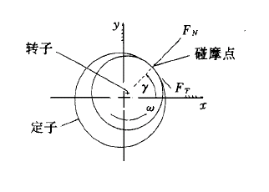
图2.1.2碰摩力示意图

碰摩力示意图如图2.1.2所示。设转盘处的径向位移坐标为x , y 。$δ$ 是转子和定子间隙，转静件摩擦符合库仑摩擦定律，r 是转子沿径向位移。从而，在转子位移较小时，即$δ>$ $r=\sqrt{x^{2}+y^{2}}$时。 碰摩尚未发生。
由牛顿第二定律建立转子微分方程：
$\left\{\begin{matrix}m\frac{{\text{dx}}^{2}}{{\text{dt}}^{2}}(x+e\text{cos}\text{wt})=−\text{kx}−c\frac{\text{dx}}{\text{dt}}+\text{Fx} \\ m\frac{{\text{dy}}^{2}}{{\text{dt}}^{2}}(y+e\text{sin}\text{wt})=−\text{ky}−c\frac{\text{dy}}{\text{dt}}+\text{Fy}\end{matrix}\right.$ （1）
整理得
$\left\{\begin{matrix}\frac{{\text{dx}}^{2}}{{\text{dt}}^{2}}+\frac{c}{m}\frac{\text{dx}}{\text{dt}}+\frac{k}{m}x={\text{ew}}^{2}\text{cos}\text{wt}+\frac{\text{Fx}}{m} \\ \frac{{\text{dy}}^{2}}{{\text{dt}}^{2}}+\frac{c}{m}\frac{\text{dy}}{\text{dt}}+\frac{k}{m}y={\text{ew}}^{2}\text{sin}\text{wt}+\frac{\text{Fy}}{m}\end{matrix}\right.$ （2）
式中: c 为旋转轴本身的阻尼系数; k 为刚度系数; u 为不平衡量; F x , F y 分别为碰摩力在x 和y 方向上的分量，$w$为转子旋转角频率。e为转子中心与质心的距离。

又，$r=\sqrt{x^{2}+y^{2}}$
（1）当，$δ>r$时。有 $\left\{\begin{matrix}\text{Fx}=0 \\ \text{Fy}=0\end{matrix}\right.$
（2）当，$δ<r$时。则根据图2.1.2，求Fx ，Fy如下。
由图2.1.2可知
$$\begin{aligned}\text{Fn}=\text{Kr}(r−δ) \\ \text{Ft}=f∗\text{Pn}=\text{fKr}(r−δ)\end{aligned}$$
$$∴$$
$\begin{aligned}\text{Fx}=−\text{Fn}\text{cos}\text{wt}+\text{Ft}\text{sin}\text{wt} \\ =−\text{Kr}(r−δ)\frac{x}{r}+μ\text{Kr}(r−δ)\frac{y}{r} \\ =\text{Kr}(1−\frac{δ}{r})(−x+μy) \\ \\ \end{aligned}$ （3）
$\begin{aligned}\text{Fy}=−\text{Fn}\text{sin}\text{wt}−\text{Ft}\text{cos}\text{wt} \\ =−\text{Kr}(t−δ)\frac{y}{r}−μ\text{Kr}(r−δ)\frac{x}{r} \\ =\text{Kr}(1−\frac{δ}{r})(−y−μx)\end{aligned}$ （4）
式中$μ$为摩擦因数，Fn，Ft是转子与定子的碰摩力在转子切向与径向的分量。

2.2 单点碰摩转子微分方程
所分析的模型为一转子, 如图2.1.3 所示。在转盘处的等效集中质量为m , 转子正上方由定子静件与转子发生碰摩，设转静件碰摩刚度为Kr, 转子与支承之间为无质量弹性轴段。
Fy
Fx
y

x
$w$

图2.2.3 单点碰摩简图
同样，设转盘处的径向位移坐标为x , y 。$δ$ 是转子和定子间隙，转静件摩擦符合库仑摩擦定律，r 是转子沿径向位移。从而，在转子位移较小时，即$δ>$ $r=\sqrt{x^{2}+y^{2}}$时。 碰摩尚未发生。

转子微分方程一如式（1），
（1）当$δ>r$时，则 $\left\{\begin{matrix}\text{Fx}=0 \\ \text{Fy}=0\end{matrix}\right.$

（2）当$δ<r$时，则 $\begin{aligned}\text{Fx}=μ\text{Kr}(r−δ) \\ \text{Fy}=\text{Kr}(r−δ)\end{aligned}$ 式中$μ$为摩擦因数

第三章 非线性微分方程求解

3.1对龙格库塔法（R-K）的简单介绍
根据中值定律，我们有
$$y(x_{i+1})−y(x_{i})=(x_{i+1}−x_{i})y'(ε)=\text{hf}(ε,y(ε)),ε∈(x_{i},x_{i+1})$$
由此可见，各种求值方法本质上都是对平均斜率进行近似，误差较大，据此推断，适当选取诺干点上的斜率值进行加权平均，则可构造出高精度的数值计算公式，龙格库塔法（简称R-K法）的基本思想就是据此采用基于泰勒展开式的特定系数法建立计算公式。

$∴$ 由（2）式
令 $\left\{\begin{matrix}x_{1}=x \\ x_{2}=\frac{{\text{dx}}_{1}}{\text{dt}} \\ x_{3}=t\end{matrix}\right.$ $⇒$$\left\{\begin{matrix}\frac{{\text{dx}}_{1}}{\text{dt}}=x_{2} \\ \frac{{\text{dx}}_{2}}{\text{dt}}={\text{ew}}^{2\text{cos}}\text{cos}({\text{wx}}_{3})−\frac{c}{m}x_{2}−\frac{k}{m}x_{1} \\ \frac{\text{dx}3}{\text{dt}}=1\end{matrix}\right.$ （5）
由（3）式
再令$\left\{\begin{matrix}x_{4}=y \\ x_{5}=\frac{{\text{dx}}_{4}}{\text{dt}}=\frac{\text{dy}}{\text{dt}}\end{matrix}\right.⇒\begin{aligned}\left\{\begin{matrix}\frac{{\text{dx}}_{4}}{\text{dt}}=x_{5} \\ \frac{{\text{dx}}_{5}}{\text{dt}}={\text{ew}}^{2}\text{sin}({\text{wx}}_{3})−\frac{c}{m}x_{5}−\frac{k}{m}x_{1}\end{matrix} | \right.\end{aligned}$ （6）
对于上面建立的运动微分方程（1）, 首先转化为x= f (x ) 形式的一阶微分方程组, 然后应用四阶龙格- 库塔方法进行数值积分。为了保证得到一个稳定的解及避免在积分至刚度分段线性连接处发生数值不收敛, 必须选用较小的积分步长。为了得到一个稳定解一般需要长时间的计算。对于阻尼较大呈现强稳定特性的运动, 有时几百个周期以后即可得到稳定解; 而对一些稳定较慢的运动, 常常需要几千个周期。

3.2 整周碰摩求解结果

3.2.1 整周碰摩数值计算的MATLAB程序
function f=naeg6_13f(t,x)
global c;
global m;
global k;
global e;
global w;
global d;
global u;
global kr;
global me;
if sqrt(x(1)^2+x(4)^2)==0
fx=0;
fy=0;
else fx=kr*(1-d/sqrt(x(1)^2+x(4)^2))*(-x(1)+u*x(4))*((sqrt(x(1)^2+x(4)^2)-d)/abs(d -sqrt(x(1)^2+x(4)^2))+1)/2; fy=kr*(1-d/sqrt(x(1)^2+x(4)^2))*(-x(4)-u*x(1))*((sqrt(x(1)^2+x(4)^2)-d)/abs(d-sqrt(x(1)^2+x(4)^2))+1)/2;
end
f=[x(2);...
me*e*(w^2)*cos(w*x(3))/m-c/m*x(2)-k/m*x(1)+fx/m;...1;...
x(5);...
me*e*(w^2)*sin(w*x(3))/m-c/m*x(5)-k/m*x(4)+fy/m;... ];

3.2.2静子刚度对碰摩响应的影响
以某航空发动机实验器为基础，建立了轴承-转子系统碰摩故障模型，研究了具有局部碰摩的滚动轴承-转子系统的非线性特征，利用数值模拟分析了该系统的分岔与混沌运动，得到了该轴承转子系统在某些有实际意义的参数域的非线性响应的时域波形、轴心轨迹图和幅值图谱，发现了该系统丰富的非线性混沌行为。
由如下各图所示。
其中转子质量为1.4kg，偏心距为0.000033m，刚度为180000N/M，阻尼为1050，间隙为0.0０0000001m，旋转速度为3000rpm，摩擦系数为0.3，偏心质量为0.0009kg。

（1）当静子刚度为10000N/m时，转子进行周期振动。
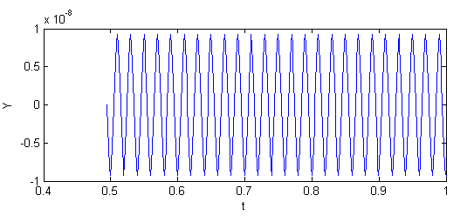
图3.2.2.1 周期振动时质点在Y方向上的幅值
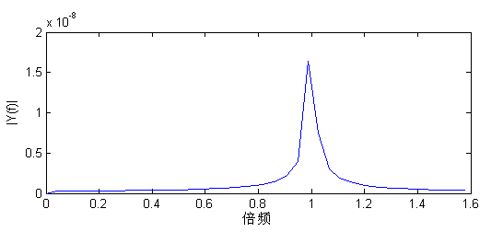
图3.2.2.2周期振动时质点在Y方向上的频谱图

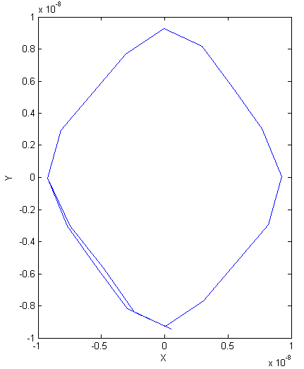
图3.2.2.3周期振动时整周碰摩轴心轨迹图
（2）当静子刚度为780000N/m时，碰摩由周期运动进入准周期运动。
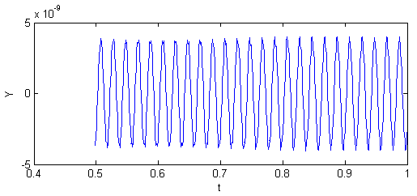
图3.2.2.4准周期时质点在Y时方向上的幅值
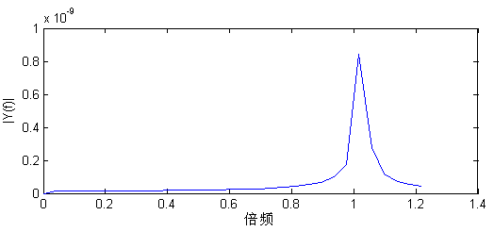
图3.2.2.5准周期时质点在Y方向上的频谱图
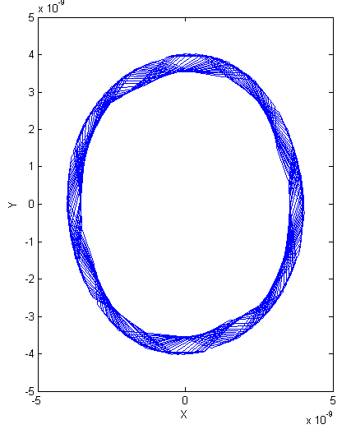

图3.2..2.6 准周期时整周碰摩轴心轨迹图
（3）当静子刚度为180000N/m时，碰摩进入混沌初期。
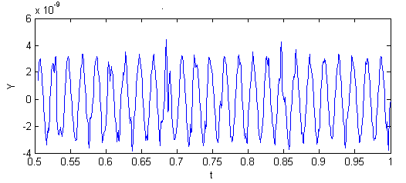
图3.2.2.7刚进入混沌时质点在Y时方向上的幅值
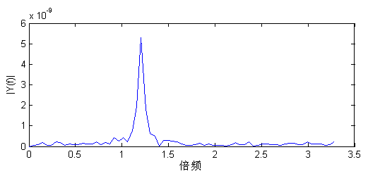
图3.2.2.8刚进入混沌时质点在Y方向上的频谱图
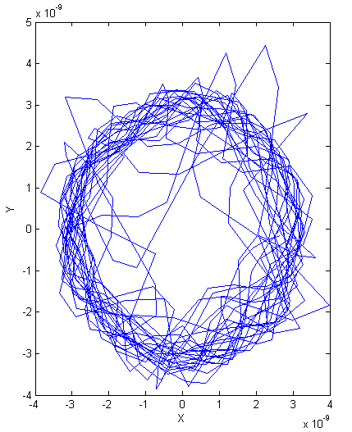
图3.2..2.9 刚进入混沌时整周碰摩轴心轨迹图
（4）当静子刚度为3580000N/m时，碰摩进入严重混沌
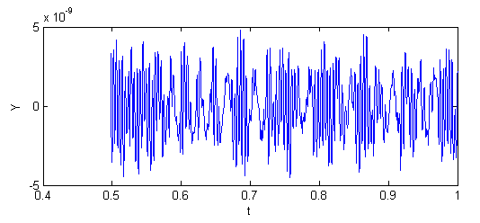
图3.2.2.10严重混沌时质点在Y时方向上的幅值
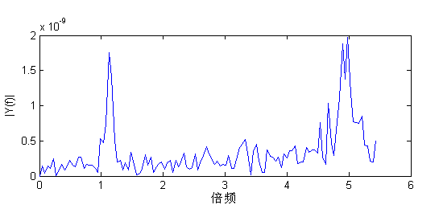
图3.2.2.11严重混沌时质点在Y方向上的频谱图
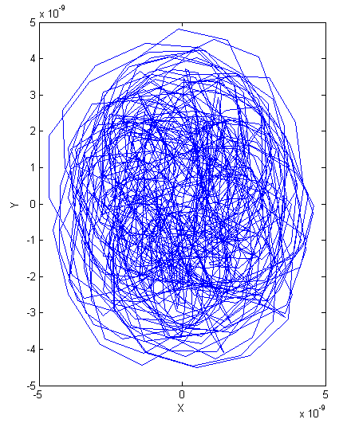
图3.2..2.12 严重混沌时整周碰摩轴心轨迹图
（5）当静子刚度为6680000N/m时，碰摩离开混沌进入准周期运动。
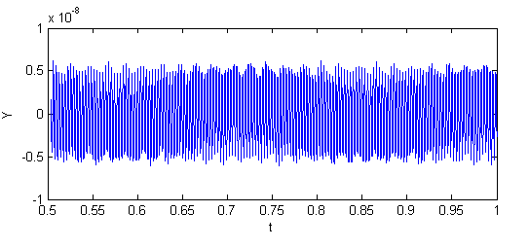
图3.2.2.13出混沌时质点在Y时方向上的幅值

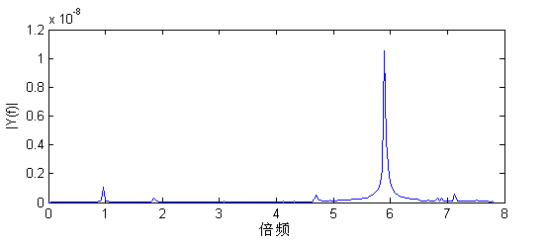
图3.2.2.14出混沌进入准周期运动时质点在Y时方向上的频谱图
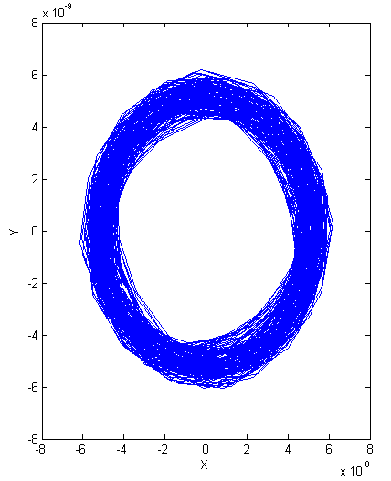
3.2..2.15 出混沌时整周碰摩轴心轨迹图
通过仿真计算，结果表明，转子碰摩刚度与转子静子刚度比明显影响轴承-转子系统 运动特性。高速旋转机械中, 随着高转速高效率的需求, 转子与定子的间隙越来越小。这导致了转子与定子的碰摩故障不断发生, 特别是在转子和气封以及叶片端部和外壳之间。转子与定子的碰摩通常表现为其它故障的间接结果。碰摩发生时,一般都是先有局部摩擦。这时在一个周期内, 转子与定子发生一次或数次碰撞, 转轴内产生不断变化的应力, 同时伴有非常复杂的振动现象, 在某些条件下还产生混沌运动。局部摩擦的不断加剧最后导致整周摩擦,剧烈的振动使得机器无法正常运转。在对旋转机械进行故障诊断时,系统响应在较宽的刚度比范围内主要以混沌运动为主，随着刚度比的增加，系统响应中的混沌区域逐渐增加，在混沌运动区内存在大量的窄带周期窗口。

3.3 单点碰摩的求解结果

3.3.1单点碰摩数值计算的MATLAB程序
利用MATLAB求解
function f=naeg6_13f(t,x)
global c;
global m;
global k;
global e;
global w;
global d;
global u;
global kr;
global me;
if sqrt(x(1)^2+x(4)^2)==0
fx=0;
fy=0;
else
fx=u*kr*abs(d-sqrt(x(1)^2+x(4)^2)*cos(w*x(3)))*((sqrt(x(1)^2+x(4)^2)*sin(w*x(3))-d)/abs(d-sqrt(x(1)^2+x(4)^2)*sin(w*x(3)))+1)/2;
fy=-kr*abs(d-sqrt(x(1)^2+x(4)^2)*cos(w*x(3)))*((sqrt(x(1)^2+x(4)^2)*sin(w*x(3))-d)/abs(d-sqrt(x(1)^2+x(4)^2)*sin(w*x(3)))+1)/2;
end
f=[x(2);...
me*e*(w^2)*cos(w*x(3))/m-c/m*x(2)-k/m*x(1)+fx/m;...1;...
x(5);...
me*e*(w^2)*sin(w*x(3))/m-c/m*x(5)-k/m*x(4)+fy/m;...];

3.2.2静子刚度对单点碰摩响应的影响
其中转子质量为1.4kg，偏心距为0.0０0033m，刚度为180000N/M，阻尼为1050，间隙为0.0０0000001m，旋转速度为3000rpm，摩擦系数为0.3，偏心质量为0.0009kg。
（1）当静子刚度为200000N/m,碰摩处于周期振动
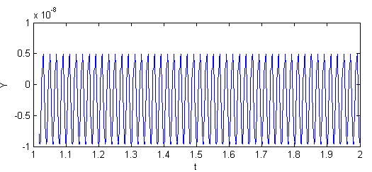
图3.2.2.1周期振动时质点在Y方向上的幅值

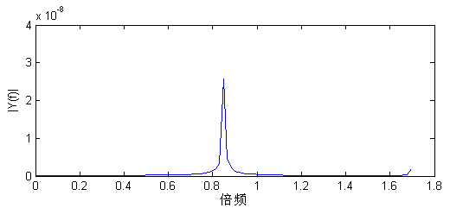
图3.3.2.2 周期振动时质点在Y方向上的频谱图
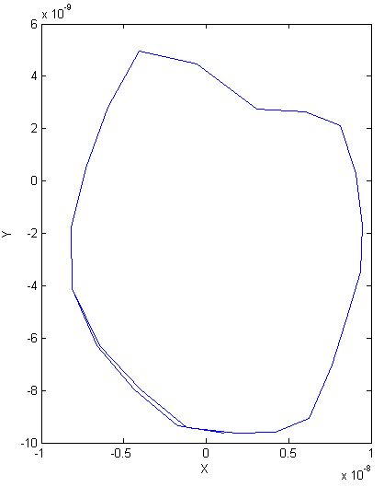
图3.3.2.3周期振动时单点碰摩时轴心轨迹图

（2）当静子刚度为220000N/m,碰摩处于准周期振动
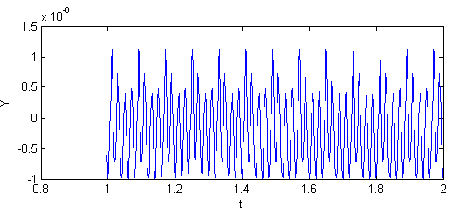 图3.3.2.4准周期振动时质点在Y方向上的幅值
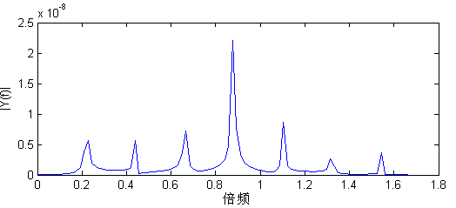 图3.3.2.5准周期振动时质点在Y方向上的频谱图
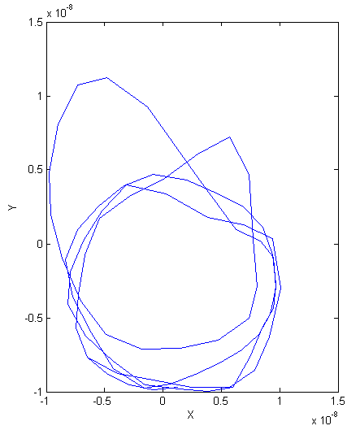
图3.3.2.6准周期振动时单点碰摩时轴心轨迹图
（3）当静子刚度为250000N/m,碰摩第一次进入混沌
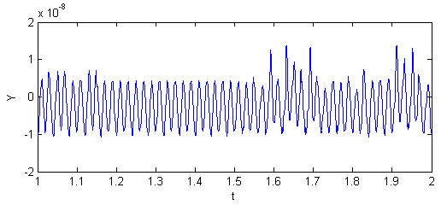
图3.3.2.7碰摩第一次进入混沌时质点在Y方向上的幅值
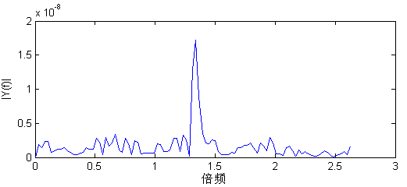
图3.3.2.8碰摩第一次进入混沌时质点在Y方向上的频谱图
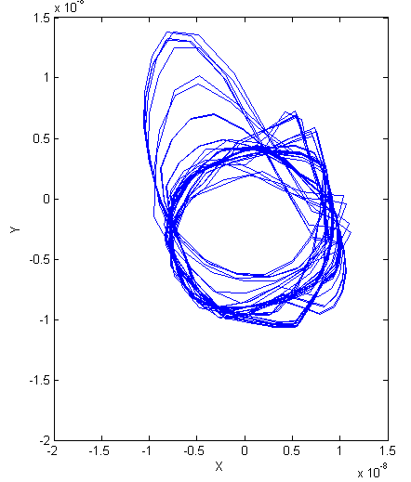
图3.3.2.9碰摩第一次进入混沌时单点碰摩时轴心轨迹图
（4）当静子刚度为410000N/m,碰摩由混沌状态进入第二次周期振动。
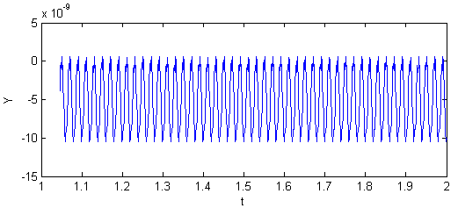
图3.3.2.10碰摩第二次周期振动时质点在Y方向上的幅值
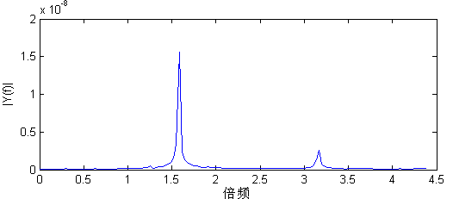
图3.3.2.11碰摩第二次周期振动时质点在Y方向上的频谱图
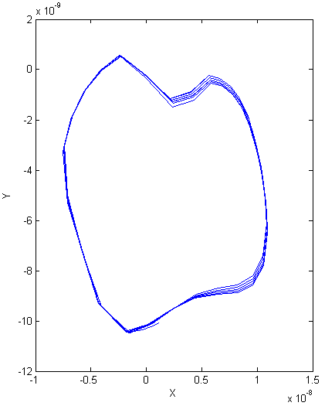
图3.3.2.12碰摩第二次周期振动时单点碰摩时轴心轨迹图
（5）当静子刚度为420000N/m,碰摩第二次进入混沌状态
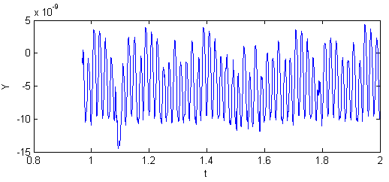
图3.3.2.13碰摩第二次进入混沌状态时质点在Y方向上的幅值
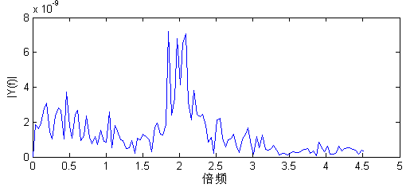
图3.3.2.14碰摩第二次进入混沌状态时质点在Y方向上的频谱图
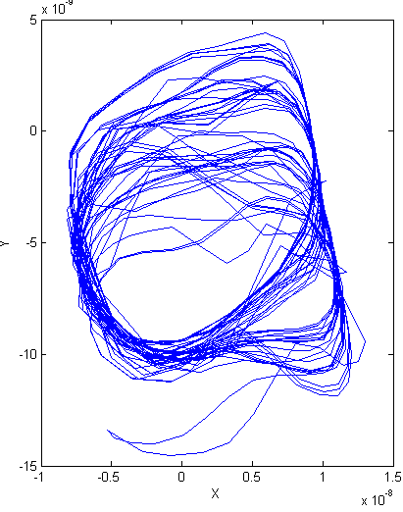
图3.3.2.15碰摩第二次进入混沌状态时单点碰摩时轴心轨迹图
（6）当静子刚度为500000N/m,碰摩第二次由混沌状态进入周期振动
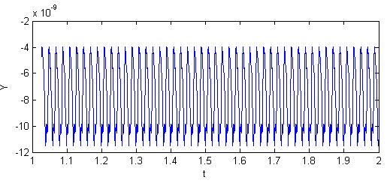
图3.3.2.16碰摩第二次由混沌状态进入周期振动时质点在Y方向上的幅值
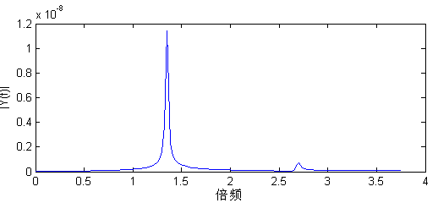
图3.3.2.17碰摩第二次由混沌状态进入周期振动时质点在Y方向上的频谱图
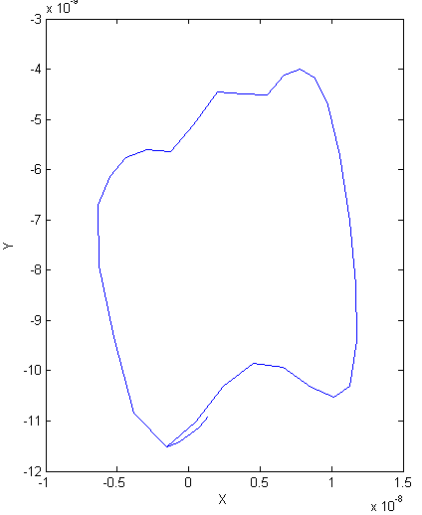
图3.3.2.18碰摩第二次由混沌状态进入周期振动时单点碰摩时轴心轨迹图
（7）当静子刚度为510000N/m,碰摩第三次进入混沌状态
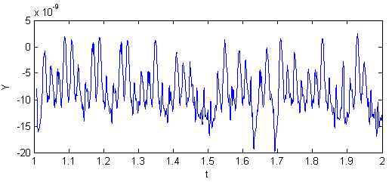
图3.3.2.19碰摩第三次进入混沌状态时质点在Y方向上的幅值
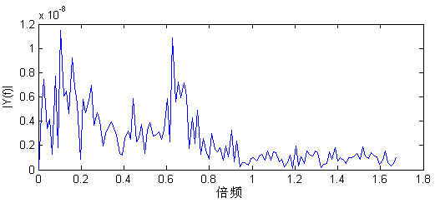
图3.3.2.20碰摩第三次进入混沌状态时质点在Y方向上的频谱图
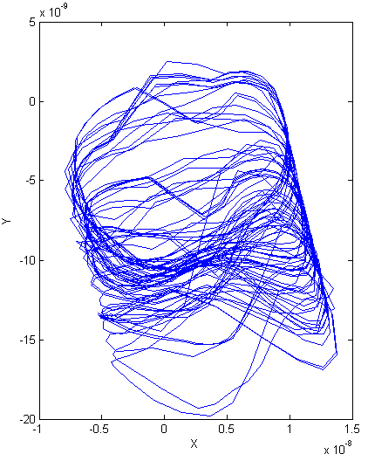
图3.3.2.21碰摩第三次进入混沌状态时单点碰摩时轴心轨迹图
实际的旋转机械在运行过程中, 由于各种因素的影响,静子刚度将不可避免地发生变化。因而把静子刚度作为控制参数研究碰摩转子系统的各种振动特征对于诊断这类故障具有重要的参考价值。
从计算结果中可以看出, 在静子刚度较低的情况下,转子系统的运动是周期振动, 如图3.3.2.9，当静子刚度到达250000N/m时,运动已进入混沌状态,以后随着转速的不断变化,混沌所表现的形式也不断变化,但这种混沌状态维持了一个长的速度范围。在大约410000N/m,混沌运动消失,变为周期振动。到大约420000N/m运动又成为混沌的。最后在500000N/m,运动又成为周期振动。如图3.3.2.18。
可以看出, 当把静子刚度作为控制参数时, 运动在整个转速变化范围内, 运动展示了振动的各种形式, 即周期振动、准周期振动与混沌运动。对于混沌运动, 运动也呈现了不同的形式

第四章 利用ZT-3型转子振动模拟实验台进行碰摩实验

4.1 ZT-3型转子振动模拟实验台介绍
本转子振动模拟实验台是一种用来模拟旋转机械振动的实验装置。主要用于实验室验证饶性转子轴系的强迫振动和自激振动特性。它能有效的再现大型旋转机械所产生的多种振动现象。通过不同的选择改变转子转速、轴系刚度、质量不平衡、轴承的摩擦或冲击条件以及连轴节的形式来模拟机器的运动状态，由配置的检测仪表来观察和记录其振动特性。因此，本实验台为专门从事振动测试、振动研究及大专院校有关实验室提供了有效而方便的实验手段。
实验台配有电涡流传感器、光电传感器及ZXP-8型动平衡分析仪等几种测试仪表，使实验能很方便地描绘出波特图（幅值和相频特性曲线）、振行圆、轴心轨迹图、频谱图、趋势图、轴中心位置图及升速率图。
实验台长1200MM，宽108MM，高145MM，质量约45KG。转轴直径均为$Φ$9。5MM。配有六只转子。如图4.1.1所示。
装配好的实验台在水平位置上安放好且有稳定的支撑。

4.2 碰摩实验的操作步骤
- 把内、外侧轴承座安排得尽可能远一些；
- 在实验台上安装500MM长轴，轴上仅安装一个转子（为了降低一阶临界转速），摩擦螺钉安装在离转子约8MM处；
- 把X-Y方向传感器支架放置在转子的另一恻（轴上应加涡流测振套），支架与转子尽量靠近；
- 摩擦螺钉不和轴相接触，驱动转子至一阶临界转速的2.5倍，并观察示波器上的轴心轨迹和用Z轴表示的相位信号；
- 小心的向下拧摩擦螺钉，直至与轴接触，使可以看到两个固定键相点所表示的特殊轨迹；
- 调节转速超过一阶临界转速的三倍，直至轨迹上出现三个静止亮点。
碰摩装置
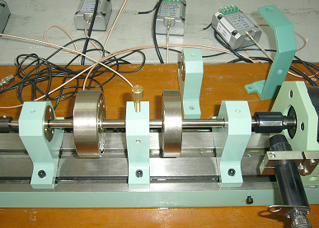
测速装置
转子系统
图4.1.1ZT-3型转子振动模拟实验台

4.3单点碰摩实验结果

4.3.1ZT-3型转子振动模拟实验台参数
其中转子质量为1.4kg，旋转速度由测速装置获得。
摩擦系数，偏心质量，偏心距，刚度，阻尼未知。

4.3.2碰摩实验图片：
转速为3038rpm时质点在Y方向上的幅值
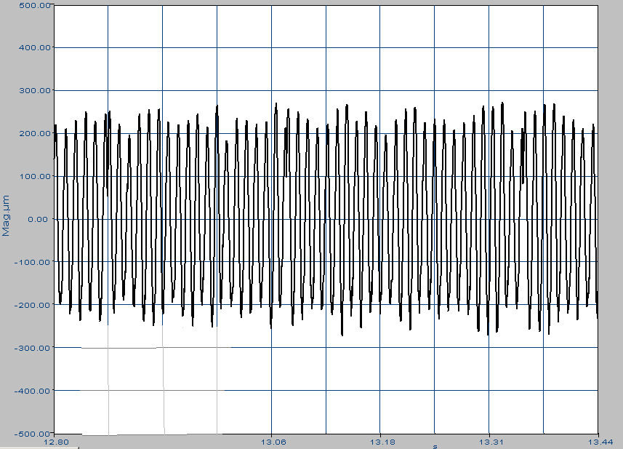

图4.3.1碰摩波形图
转速为3038rpm时质点在Y方向上的频谱图
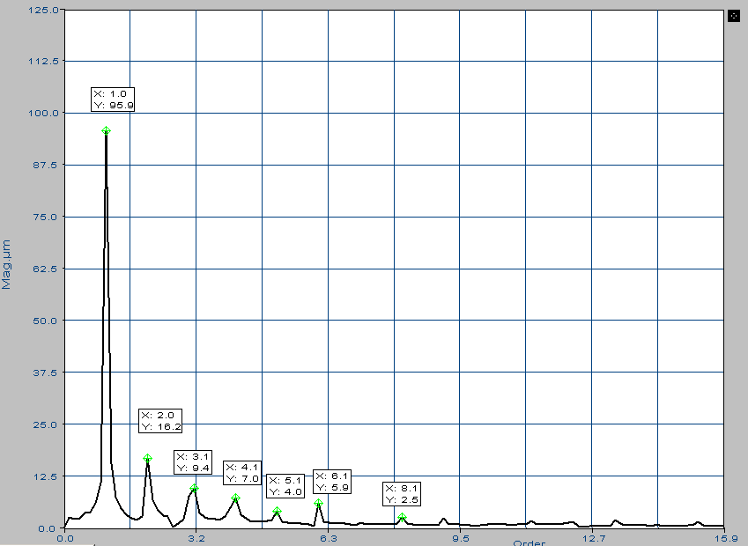
图4.3.2碰摩阶次谱
转速为3038rpm时质点单点碰摩时轴心轨迹图
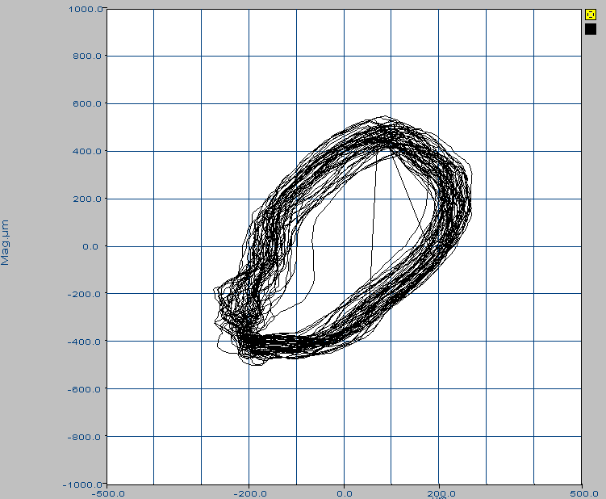
图4.3.3碰摩_轴心轨迹

4.3.3结果分析
转子与静子部件的局部摩擦或者是在尺寸超差或润滑不良的轴承中的摩擦经常引起稳定的次谐波振（分数谐波共振），起频率正好是转速的一半。然而随着转速的升高，次谐波振动的范围是变化的。当转子的旋转速度高于一阶自然频率的三倍时，稳态次谐波的范围为1/3（“轻”摩擦）或1/2（“重”摩擦）。如果转速超过转子第一阶自然频率的N倍时，那么转子的响应将由同步分量（1X）和一个次同步分量组成，其最低频率随着摩擦力的增加分别等于（1/N）$w$、（1/N-1）$w$……（1/3）$w$（1/2）$w$。次谐波的范围决定于不平衡、阻尼、外载荷、几何形状、材料性质等因素。当阻尼很大时，次谐波可能根本不发生。
本文的计算结果和实验结果较好地验证了上述结论。
本实验台已知转子质量，旋转速度等参数。但其偏心距、刚度、阻尼、摩擦系数及偏心质量等未知。又由于碰摩实验是强非线性实验，对参数的敏感度很高，所以实验结果和计算结果会有一些差别。

第五章 结 论

本论文建立了Jeffcott转子碰摩力学模型，运用四阶龙格库塔法进行了求解，研究了在不同静子刚度碰摩下的转子运动所出现的周期、概周期和混沌运动特征。最后用ZT-3型多功能转子模拟实验台和DH5922动态信号测试分析系统软件进行了实验分析，理论分析和实验结果达到了较好的吻合。本文的研究结果可以作为航空发动机转子系统碰摩故障诊断的重要依据。
当然，研究中也有很多不足的地方，比如一些算法推导以及使用的范围和条件还没有完全掌握，这需要在以后的实践中不断的总结提高。
恳请各位专家不吝指教！

致 谢

此次毕业设计论文的完成过程使我受益匪浅。这当然离不开我的指导老师陈果老师的悉心指导。陈老师不厌其烦的给我讲解毕业设计过程中所遇到的困难，这不仅使我顺利地完成了此次毕业设计论文，也使我从中学到了平时课堂上难以学到的知识，同时陈老师渊博的知识也给我留下了很深的印象。
另外，在收集准备资料、拟订论文提纲、起草等阶段，也离不开陆瀛杰，朱云涛同学对我的帮助。在此对他们表示感谢。
再次，对所有关心、帮助过我的老师和同学表示由衷的感谢！

参 考 文 献

[1] 刘献栋等，具有转静件碰摩故障双转子系统的动力学模型及其小波变换特征，航空动力学报，15（2），2000
[2] 邓小文等，碰摩转子的弯曲和扭转振动分析，航空动力学报，17（1），2002
[3] 诸福磊等，碰摩转子系统中的阵发性及混沌现象，航空动力学报，11（3），1996
[4] Collision and Rub between Bearing and Journal Caused by Rotor Unbalance （2），2004
[5] 刘献栋等，转静件碰摩模型及不对中转子局部碰摩的混沌特性，航空动力学报，13（4），1998
[6] 任兴民，转子─机匣系统的瞬态动力响应计算，西北工业大学学报，14（2），1996
[7] Chaotic behavior of a rub rotor model Journal of T singhua University (Sci & Tech)
[8] 丁千，转子碰摩运动的非稳态分析，航空动力学报，15（2），2000
[9] 任辉等，转子碰摩振动响应的非线性时间序列分析，17（4），2002
[10] 韩捷等, 旋转机械故障机理及诊断技术. 北京:机械工业出版社, 1997

